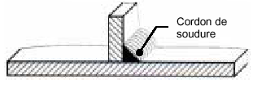
Nom :
Prénom :
Classe :
CI 5 : Les assemblages réalisant une liaison encastrement
Exercice
La liaison complète (par goupille)

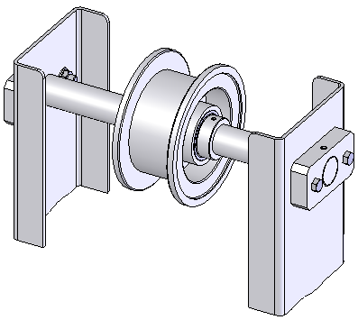
structure
poulie
Mise en situation :
On souhaite réaliser une liaison pivot entre une poulie et une structure en tôle :
5
4
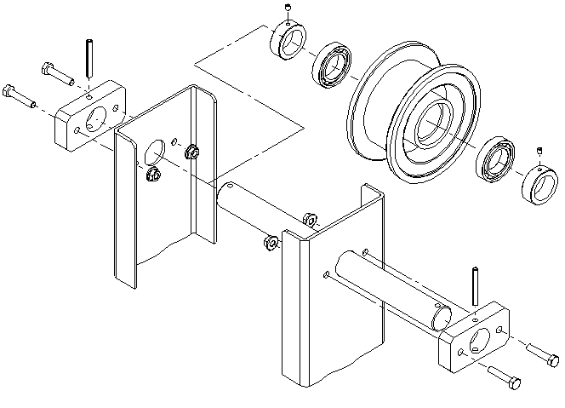
8
10
2
3

6

1
10 | 2 | Goupille élastique D5 L40
9 | 4 | Ecrou à embase H M6
8 | 4 | Vis H M6x30
7 | 1 | Axe
6 | 2 | Pavé support
5 | 2 | Vis sans tete Hc M4x5
4 | 2 | Bague de butée
3 | 2 | Roulement a billes
2 | 1 | Poulie
1 |  | Structure
Rep | Nb | Désignation

9

7

Q1 : Repérer les pièces sur la représentation ci dessous.
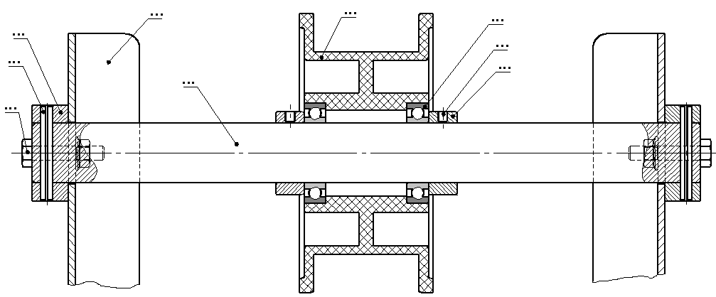

Q2 : Déterminer les pièces permettant de réaliser une liaison complète entre les pièces 1 et 6 : ..........................
Déterminer l'outillage permettant de manipuler ces pièces : ...................................

Q3 : Déterminer la pièce permettant de réaliser une liaison complète entre les pièces 6 et la pièce 7 : .................
Déterminer l'outillage permettant de manipuler cette pièce : ...................................

Q4 : Déterminer la pièce permettant de réaliser une liaison complète entre les pièces 4 et la pièce 7 : .................
Déterminer l'outillage permettant de manipuler cette pièce : ...................................

Nom :
Prénom :
Classe :
CI 5 : Les assemblages réalisant une liaison encastrement
Exercice
La liaison complète (par goupille)

Q5 : Colorier en rouge sur la vue en coupe (page précédente) les pièces du système appartenant au sous ensemble structure (ensemble fixe).

Q6 : En vous aidant de la nomenclature, déterminer les cotes des pièces ci dessous :

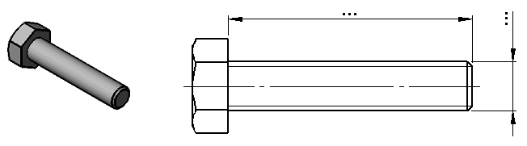
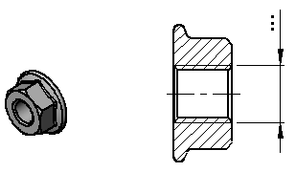
Vis repère 8
Ecrou repère 9

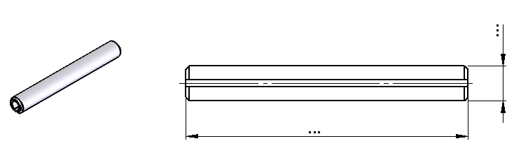
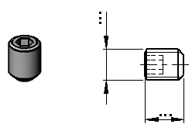
Goupille repère 10
Vis sans tête
repère 5

Q7 : Sur la mise en plan du pavé support repère 6 ci dessous :

Repasser en vert sur toutes les vues les traits représentant les perçages diamètre 6.5 permettant la mise en place des vis repère 8.

Repasser en rouge sur toutes les vues les traits représentant le perçage diamètre 5H12 permettant la mise en place de la goupille repère 10


